Обучение без предобученных эмбеддингов:
Config parameters:
batch_size:16
d_model:256
epochs:30
learning_rate:0.00001
model:"EncoderDecoder"
n_heads:8
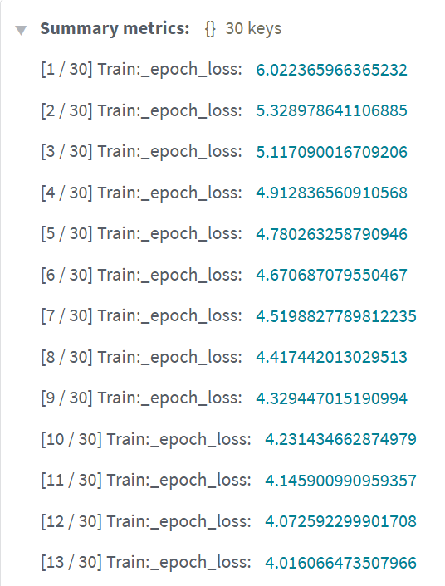
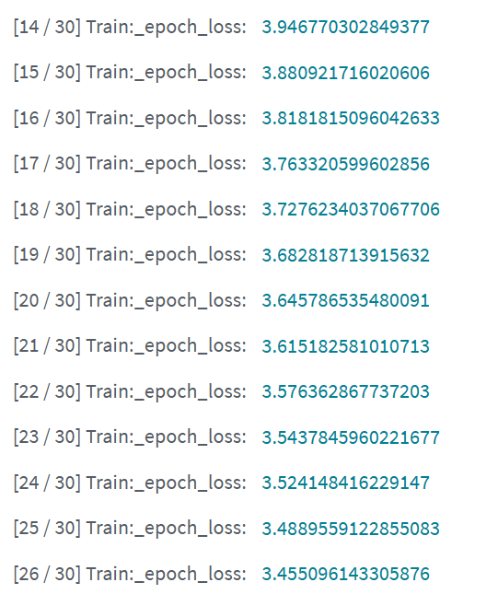1`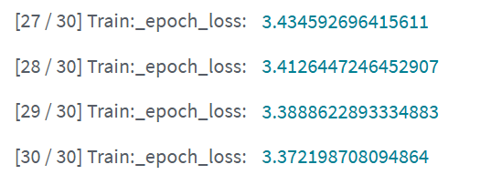

Метрики по всем эпохам:
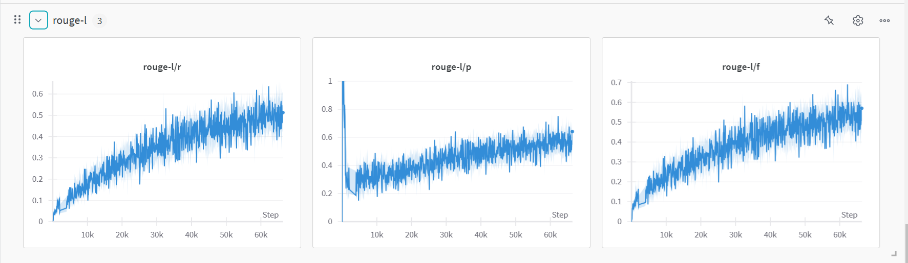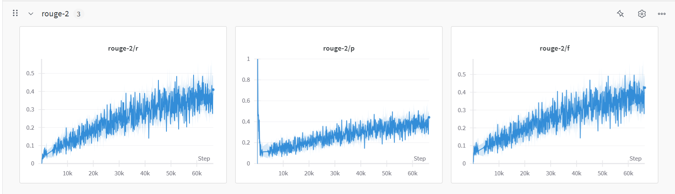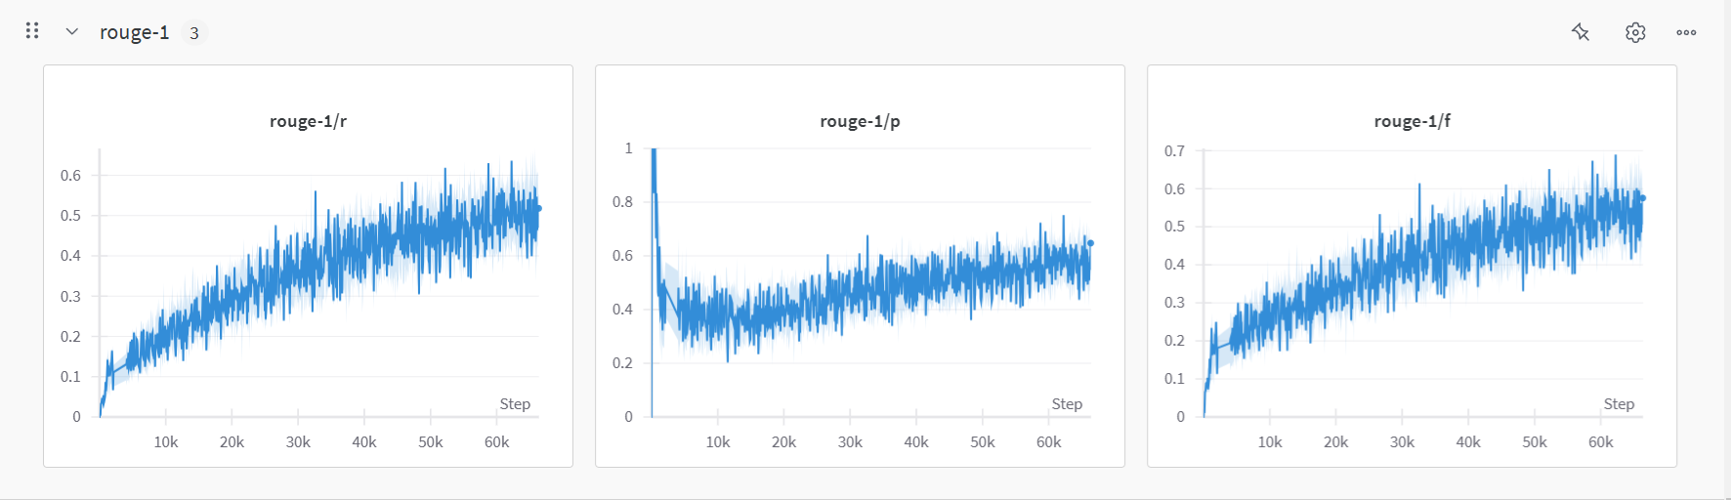
Batch_loss по всем эпохам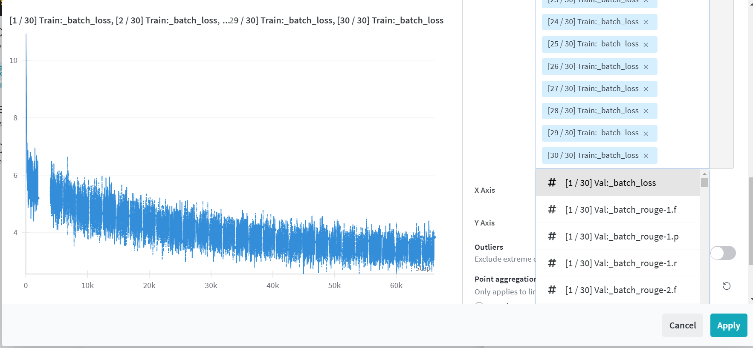
1 эпоха, пример части графиков: 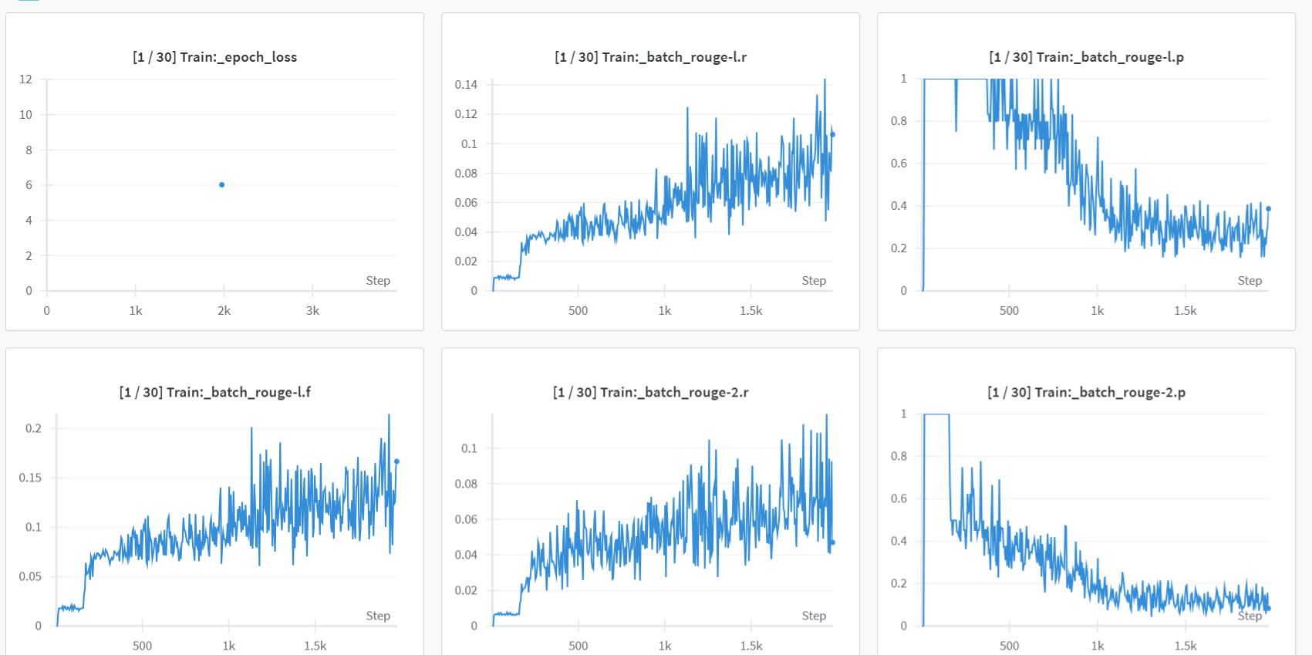

Обучение с предобученными эмбеддингами:
Config parameters:
batch_size:16
d_model: 312, токенизация+эмбединги:
model_name = "cointegrated/rubert-tiny2"
_tokenizer = AutoTokenizer.from_pretrained(model_name)
_model = AutoModel.from_pretrained(model_name).to(DEVICE)
epochs:10 + 10
learning_rate:0.00001
model:"EncoderDecoder"
n_heads:8
запустила обучаться 2 раза по 10 эпох (второй раз дообучала ту же модель). Заметна тенденция к уменьшению лосса, но не очень стремительная. Но каждую эпоху лосс немного, но падает. По итогу уже после 2 эпохи лосс оказался ниже, чем в случае обучения без предобученных эмбеддингов.
(Дообучение на еще 10-ти эпохах кажется не залогировалосьЮ ноу меня есть доказательства):
1 запуск 10 эпох:
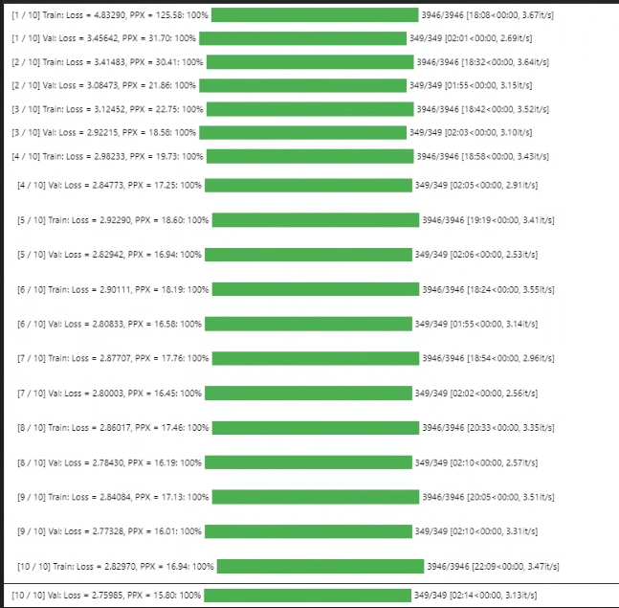

Второй запуск 10 эпох:
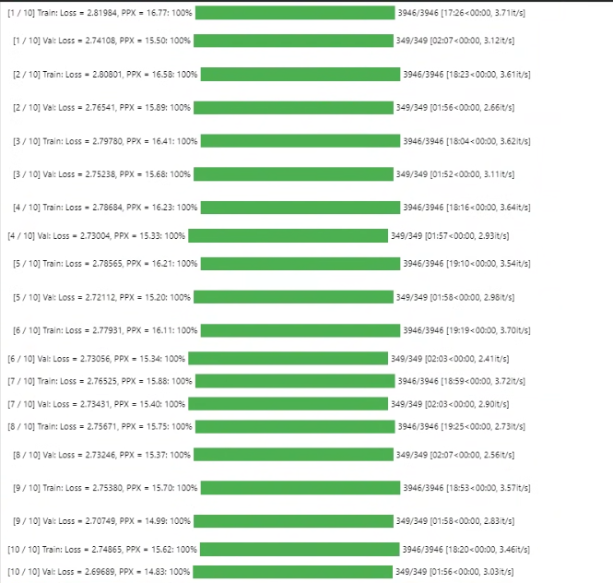

Графики для первых 10-ти эпох:
Метрики по всем эпохам:
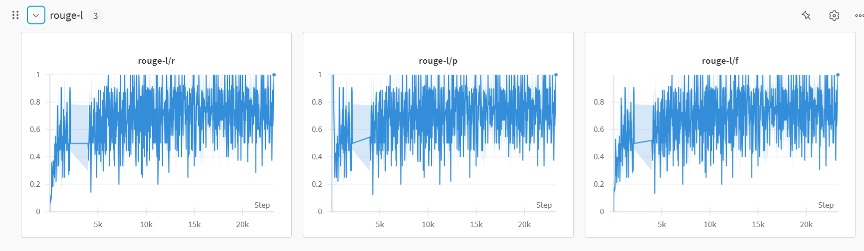
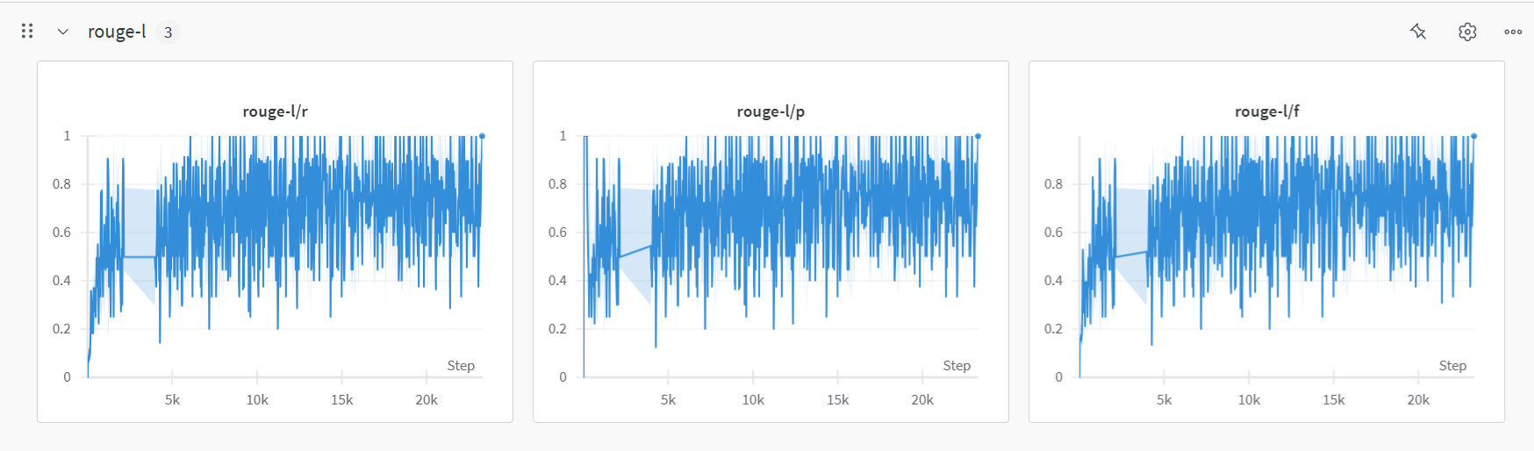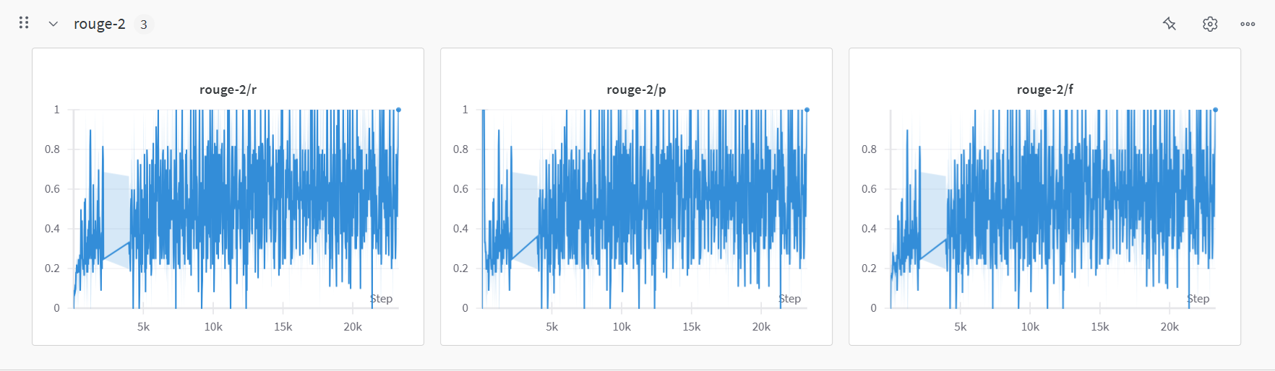
Batch_loss по всем эпохам(хз если честно что за дырка…):
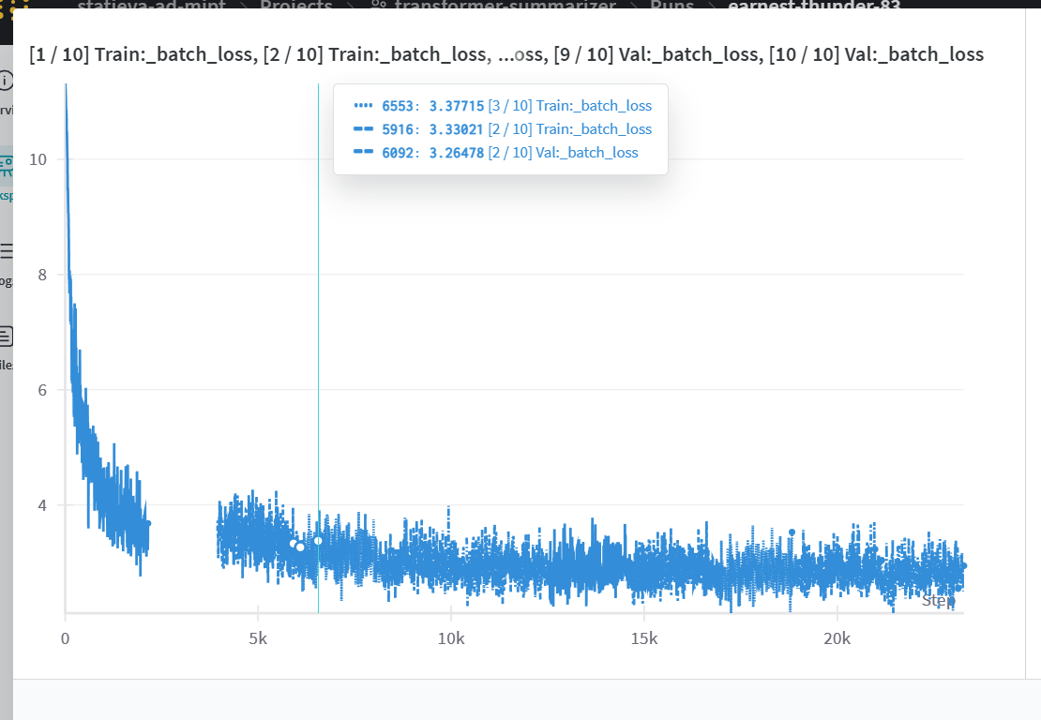
1 эпоха, пример части графиков: 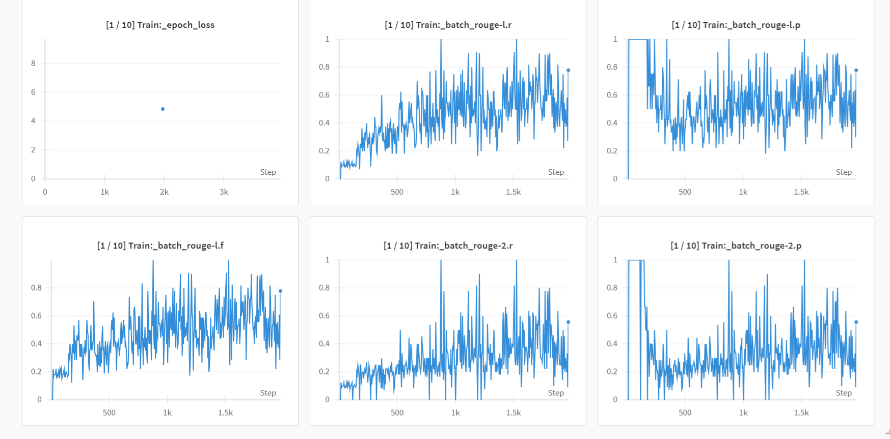
Примеры предсказаний и визуализации механизма внимания в файле tests.ipynb
Я потратила очень много времени на эту домашку и я ей горжусь, какая бы она не была :D

